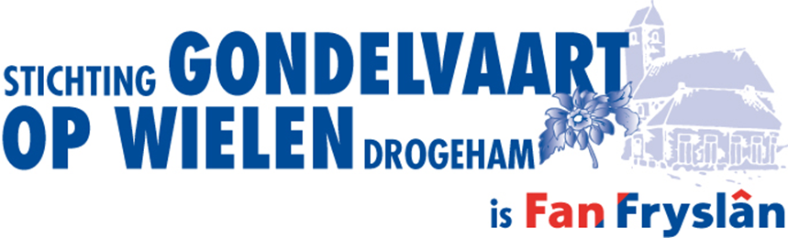

Huisregels Gondelvaart op Wielen
Welkom bij Gondelvaart op Wielen in Drogeham!
We willen er samen een mooi, feestelijk en vooral veilig evenement van maken. Daarom gelden tijdens het evenement de volgende huisregels:
- Volg aanwijzingen op
Aanwijzingen van de organisatie, verkeersregelaars, beveiliging, EHBO, brandweer en andere hulpdiensten moeten altijd worden opgevolgd.
- Houd het parcours vrij
Blijf tijdens de optocht buiten het parcours en geef de corsowagens voldoende ruimte. Houd doorgangen, kruisingen en calamiteitenroutes altijd vrij.
- Let goed op kinderen
Ouders en begeleiders zijn zelf verantwoordelijk voor het toezicht op kinderen. Zorg ervoor dat kinderen niet onverwacht het parcours oplopen.
- Geen gevaarlijk gedrag
Het is niet toegestaan om op of aan corsowagens, voertuigen, afzettingen, podia of andere voorzieningen te klimmen.
- Er wordt geen alcohol geschonken op het parcours
Wij schenken geen alcohol op het parcours en het is ook niet de bedoeling dat dit wordt meegenomen en genuttigd op het parcours.
Bij overmatig alcoholgebruik, hinderlijk of agressief gedrag kan de toegang tot het evenement worden ontzegd.
- Geen glas op of langs het parcours
Neem geen glazen flessen of glazen mee naar het evenemententerrein of langs het parcours.
- Geen drugs of wapens
Het bezit, gebruik of verhandelen van drugs en het meenemen van wapens of andere gevaarlijke voorwerpen is niet toegestaan.
- Respect voor elkaar en de omgeving
Behandel bezoekers, deelnemers, vrijwilligers en omwonenden met respect. Agressie, discriminatie, intimidatie en vernieling worden niet geaccepteerd.
- Houd Drogeham netjes
Gooi afval in de daarvoor bestemde afvalbakken en laat straten, tuinen en eigendommen van omwonenden netjes achter.
- Houd hulpdiensten de ruimte
Bij een calamiteit moet onmiddellijk ruimte worden gemaakt voor EHBO en hulpdiensten. Volg altijd de instructies van de organisatie.
- Drones zijn niet toegestaan
Het gebruik van drones boven of rondom het parcours is niet toegestaan zonder voorafgaande toestemming van de organisatie en voor zover dit volgens de geldende regelgeving is toegestaan.
- Eigen verantwoordelijkheid
Het bezoeken van het evenement gebeurt op eigen verantwoordelijkheid. Houd rekening met rijdende voertuigen, bewegende onderdelen van corsowagens, drukte en andere risico's die bij een evenement horen.
- Bij nood of onveilige situaties
Spreek direct een medewerker van de organisatie, EHBO'er of andere hulpverlener aan. Volg bij een calamiteit de aanwijzingen van de organisatie en hulpdiensten.
Door het evenement te bezoeken, vragen wij je deze huisregels te respecteren.
🌸 Geniet van Gondelvaart op Wielen en maak er samen met ons een prachtige en veilige editie van! 🌸

